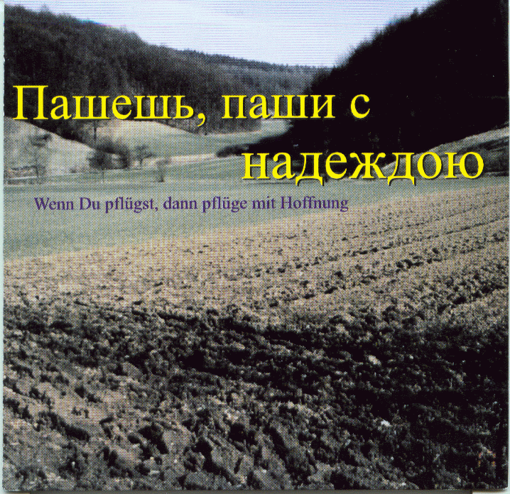
Пашешь, паши с надеждою

Wenn Du pflügst, dann pflüge mit Hoffnung

01. Пашешь, паши с надеждою 2:39
02. Мой Господь 3:25
03. Помню детства колыбель 3:00
04. Радуйся, мир 1:47
05. Если ношей утомлённый 2:22
06. Люблю я Иисуса 3:56
07. Небеса 2:26
08. В сердце песня новая 2:31
09. Слушайте, как все колокола звонят 2:01
10. Христос, Господь, Отец и Дух Святой 4:19
11. Господь, пребудь Ты с нами 2:37
12. В слове своём Христос учит меня 2:00
13. Под влияньем наставлений 1:46
14. Благодарил ли 3:09
15. В край чудесный 2:00
16. В двери закрытые 2:11
17. Луч последний за горами 2:57

Contact-Adresse: Philadelphia e.V.Zum Brücke 22 74679 Weißbach
Tel: 07947/9 51 07 Fax: 07947/9 51 08

